**ATEITIES MENAS DI EROJE: AUTORIŲ TEISĖS**

***Priedas***

**Autorinė teisė**, civilinės teisės institutas, kurio normos nustato autoriaus asmenines neturtines ir turtines teises į jo sukurtą kūrinį.

**Autorinės teisės subjektas** – kūrinį sukūręs asmuo (mokslininkas, rašytojas, dailininkas, kompozitorius ir kiti), keli asmenys (bendraautorystė).

**Autorinės teisės objektas** yra kūrinys – originalus literatūros, mokslo ar meno kūrybinės veiklos rezultatas; jo meninės vertės, išraiškos būdo ar formos nepaisoma.

„Visuotinė lietuvių enciklopedija“ (VLE)

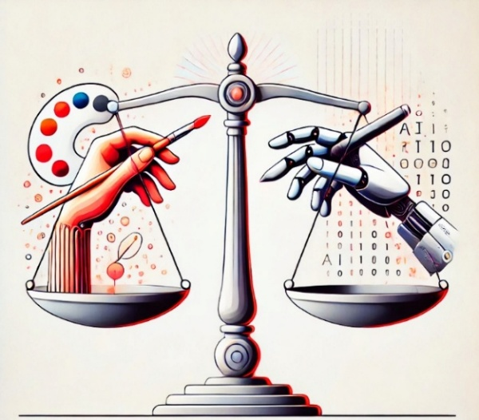

Kas, pagal Lietuvos Respublikos Autorių teisių ir gretutinių teisių įstatymo 6 straipsnį,

gali būti laikomas kūrinio autoriumi ir gauti autoriaus teisių apsaugą?

**Įstatymas:** <https://shorturl.at/fNCSx>

Šis teisinis požiūris yra ypač svarbus, kai kalbama apie dirbtinio intelekto generuojamus kūrinius. Kad DI kūrinys galėtų būti teisiškai apsaugotas kaip autoriaus kūrinys, turi būti įrodyta, kad pagrindinius kūrybinius sprendimus priėmė žmogus, tai yra kad kūrinys yra žmogaus idėjos išraiška. Jei DI veikia be žmogaus kūrybinės įtakos ir automatiškai generuoja turinį, toks kūrinys neatitinka įstatymo reikalavimų, nes neatspindi žmogaus autorystės.

**Žmogaus kūrybinis indėlis**

**Užtikrinkite**, kad DI veiktų kaip įrankis jūsų idėjai įgyvendinti, o ne kaip savarankiškas kūrinio autorius.

Aktyviai **priimkite** kūrybinius sprendimus – pavyzdžiui, formuluokite unikalius nurodymus, redaguokite ir transformuokite DI sugeneruotą turinį.

**Derinkite** DI sugeneruotą turinį su savo įnašu, pridėdami originalių elementų, kurie atspindėtų jūsų autorystę.

(DALL-E 3)

**Kaip veikia DALL·E 3 algoritmas?**

DALL·E 3 yra dirbtinio intelekto modelis, kuris generuoja vaizdus pagal pateiktą tekstinį aprašymą (*promptą*).

**Veikimo principas:**

**1️. Tekstinio aprašymo analizė –** modelis pirmiausia išskaido vartotojo pateiktą aprašymą (promptą), identifikuoja pagrindinius objektus, detales, stilistiką ir kitus svarbius elementus.

**2. Vaizdo konstravimas** –remiantis išanalizuota informacija, DI modelis sukuria unikalų vaizdą, atsižvelgdamas į aprašyme pateiktus reikalavimus (pvz., stilių, apšvietimą, kompoziciją).

**3. Rezultato optimizavimas** – modelis gali sugeneruoti kelis variantus ir juos optimizuoti pagal tikslumą ir detalumą, kad kuo labiau atitiktų vartotojo lūkesčius.

**Pavyzdys: Kaip sukurti vaizdą naudojant DALL·E 3?**

**1. Sukurkite aiškų aprašymą.**

Pvz.: *Futuristinis miestas su plaukiojančiais automobiliais, neoninėmis šviesomis ir žvaigždėtu dangumi, meninis stilius, detalus.*

**2. Paleiskite DALL·E 3 generavimą**

Modelis analizuos aprašymą ir sukurs vaizdą pagal pateiktą aprašymą.

**3. Įvertinkite rezultatą ir, jei reikia, patikslinkite aprašymą**

Prireikus galite pakoreguoti aprašymą, pridėdami daugiau detalių, pvz.:  
*Futuristinis miestas su plaukiojančiais automobiliais, neoninėmis šviesomis ir žvaigždėtu dangumi, skaitmeninis meno stilius, mėlyni ir violetiniai atspalviai.*